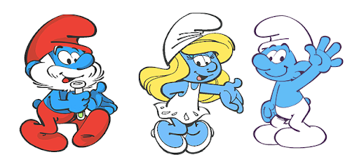
Dzień dobry kochane Dzieciaczki Dzisiaj ostatni dzień naszych zajęć. Potem spotykamy się wirtualnie po świętach dopiero w środę. Mam nadzieję, że będziecie troszkę tęsknić, bo ja już teraz bardzo tęsknie.

TEMAT : PISANKI, PISANKI JAJKA MALOWANE

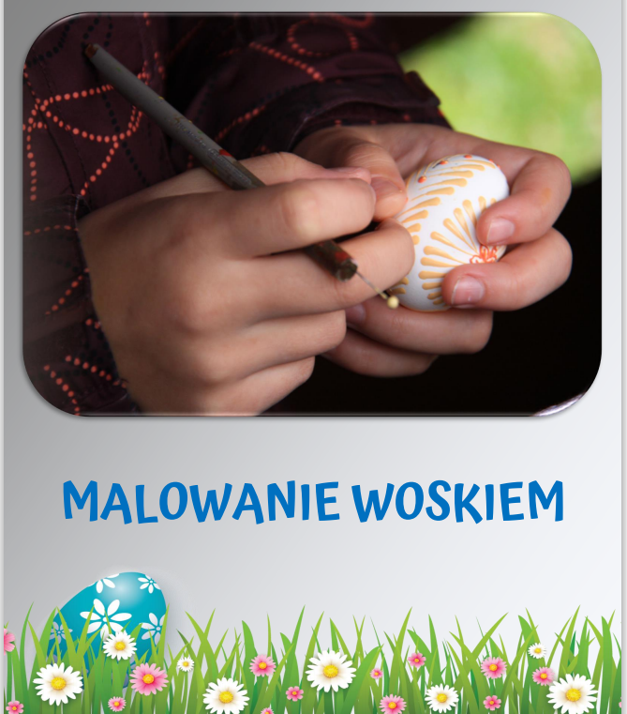
Kochani dziś poznamy kilka technik ozdabiania jajek. Na pewno jeszcze będziecie ozdabiać je z rodzicami i rodzeństwem.

TECHNIKI
Na palniku stawiamy metalowy spodeczek i wrzucamy kawałki wosku pszczelego. Czekamy aż się dobrze rozgrzeją (nie możemy doprowadzić do dymienia).
W rozgrzanym wosku maczamy metalową końcówkę patyczka i szybkim ruchem robimy kreskę (wzór) na jajku (jajo powinno być ogrzane do temperatury pokojowej, a ręce umyte i czyste – jakikolwiek tłuszcz powoduje, że wosk się nie przyjmuje do skorupki jajka).
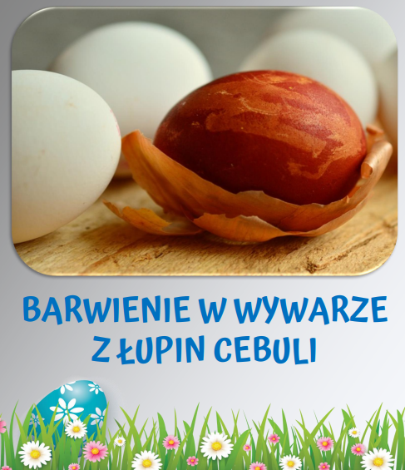
Do garnka z wodą wkładamy łupiny cebuli. Gotujemy wywar. Do wywaru wkładamy jajka, które zabarwią się na brązowo, żółto lub pomarańczowo. Zależy to od czasu trzymania jajek w wywarze.

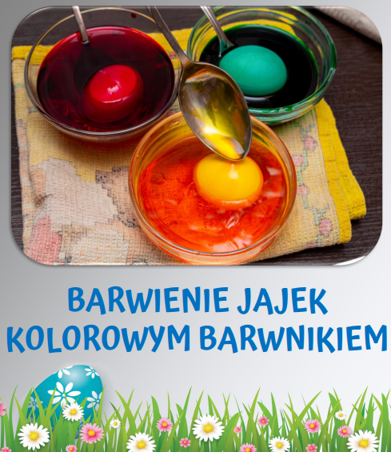

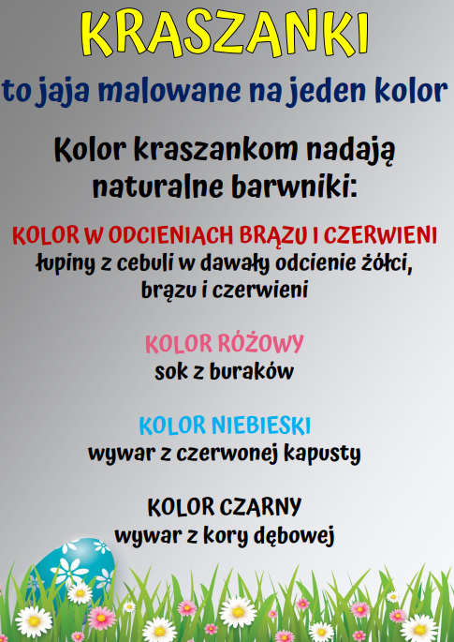

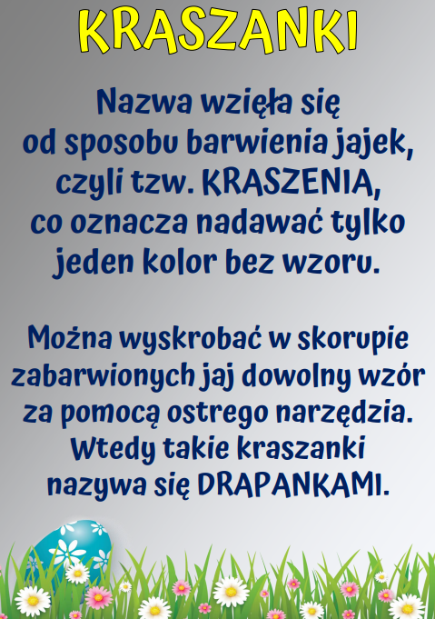

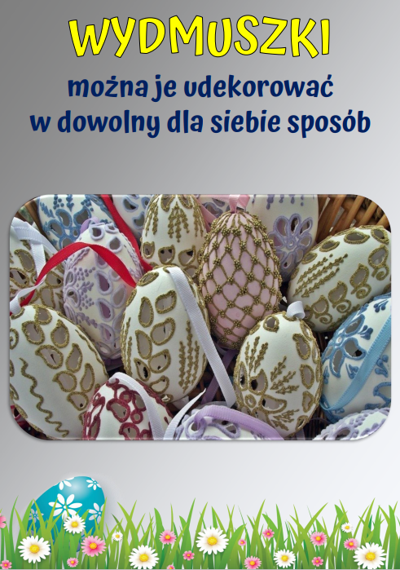
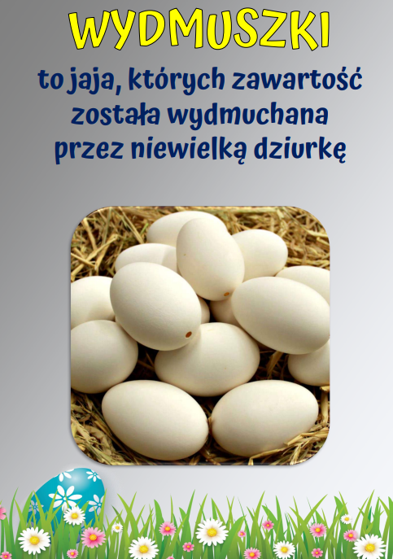

POZNAJEMY PIOSENKĘ
WYSYŁAM LINK DO PIOSENKI. POSTARAJCIE SIĘ JJE NAUCZYĆ. KTO BĘDZIE CHCIAŁ MOŻE MI WYSŁAĆ FILMIK JAK JĄ ŚPIEWA.

https://www.youtube.com/watch?v=OTPObfVuHCY

ZADANIE !!!
ZIELONA KSIĄŻKA STRONA 61. ZNAJDŹ 9 RÓŻNIC MIĘDZY OBRAZKAMI

Praca PLASTYCZNA
Wykonaj pisankę na płaszczyźnie, czyli na kartce lub przestrzenną czyli na prawdziwym jajku. Swoją pracę wyślij mi do piątku przez Messenger lub mms.

Życzę Wam kochani Spokojnych Świąt, mokrego dyngusa, smacznego jajeczka oraz dużo zdrówka

SERDECZNIE POZDRAWIAM

PANI ASIA

